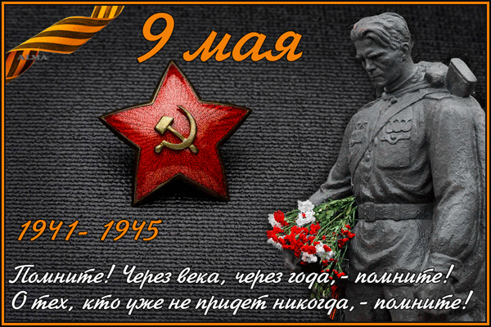

Школьная страна

муниципального автономного общеобразовательного учреждения средней общеобразовательной школы № 2 ст. Брюховецкой муниципального образования Брюховецкий район Краснодарского края.
Издаётся с 5 октября 2007 г. № от 9 мая 2012 г.

Сильные духом

В небольшом белом домике, утопающем в зелени сада и ярких красках цветника, жила семья ветеранов войны и труда, коммунистов Трофима Ивановича и Марии Ивановны Заболотних. Жили эти люди по принципу порядочности, трудолюбия, доброты. За плечами была трудная жизнь, фронтовые дороги и послевоенные лишения…
Выдалось свежее утро первого летнего месяца. Маша, любуясь собой перед зеркалом, поправляла русые завитки волос. Она готовилась на смену. Хотелось выглядеть особенно нарядной и красивой.
Дорога от дома до больницы, где Маша работала медсестрой, была недлинной. Несколько минут – и девушка в ординаторской. Едва успела надеть белоснежный халат и завязать косынку, как из коридора раздались взволнованные разговоры. Тут же послышались плачь, всхлипывания. Выглянув в коридор, Маша поняла: случилось что- то ужасное. Началась война.
На фронт Маша была призвана в первый день войны из маленького города Тирасполь. Назначили её фельдшером саперного батальона 51-й Приморской армии.
Хрупкая, впечатлительная, сердечная, Маша познала все ужасы войны. Было всё: и сон на сырой холодной земле, и непроходимые болота. Казалось, что все беды свалились именно на нее. На одну.
Маша прошла по фронтовым дорогам Молдавии, Одессы, Севастополя, Северного Кавказа. И вот город Орджоникидзе, полевой госпиталь. Каждому раненому нужно было ласковое слово, поддержка, забота. Валила с ног усталость, изматывали бессонные ночи. Но всё умела и всё выдержала сестричка. На груди заблестели медали « За Победу над Германией», « За боевые заслуги», «За оборону Кавказа», орден Отечественной войны II-й степени, пять юбилейных медалей.
В госпитале в то время лежал молодой слепой отчаявшийся боец. Был он музыкантом, и Маша написала для него стихи. Строчки эти вернули парня к жизни. Долгие годы писала она стихотворения, перенося на бумагу свои радости и горести, впечатления и мечты.
Параллельно с Машей шел фронтовыми дорогами ещё неизвестный ей Трофим. В 1942 году в городе Новороссийске девятнадцатилетним пареньком ушел на фронт. Его зачислили в артиллерийский полк. Моздок, Алагир, Ардон, Нальчик… Разве счесть всех городов, за которые пришлось стеной стоять? Война четко дала понять , что таких слов, как «не могу» или «не хочу» в ближайшие годы просто нет, не существует.
Предстояло отстаивать свободу города Новороссийск. В ночь на 23 февраля 1943 года полк высадился на мыс Хако. Здесь пришлось испытать многое… Трофим, будучи разведчиком, исползал на животе чуть ли не весь «квадрат» земли, который называют Малой землей.
Бомбежки, бомбежки... От них никуда не скроешься. Свист снарядов, разрывы бомб – от всего этого хотелось закрыть глаза, заткнуть уши, не видеть и не слышать ничего.
А потом стрелковая дивизия, служба связистом, когда на виду у врага, который,как тигр, выслеживал свою добычу, приходилось налаживать связь со своими ребятами.
Навсегда осталось в памяти Трофима форсирование Вислы... Сколько здесь полегло советских солдат! Трофиму повезло: он остался жив, самоотверженно отбивая натиск врага. И засиял на его гимнастёрке орден Славы III степени. А потом к нему прибавилась не менее дорогая награда – орден Славы II степени.
Бои, бои… Долгие, изнуряющие годы. И, наконец, долгожданная Победа! Ведь иначе и быть не могло! Она пришла к повзрослевшему не по годам парню Трофиму в Чехословакии.
Вот и к Маше пришёл этот счастливый день – День Победы. С фронта девушка не захотела возвращаться на родную землю, она поехала к брату в кубанскую станицу. После демобилизации Трофим вернулся в родную станицу Брюховецкую, где и встретил свою первую и последнюю любовь. Но фронтовые раны всё же давали о себе знать… И всю свою оставшуюся жизнь «побитый» войной парень носил в лёгких вражеские осколки.
Эта история о моих родных и близких мне людях – прабабушке и прадедушке. И я с гордостью могу сказать : они - Герои Великой Отечественной войны! Возможно, война подарила мне жизнь. Ведь если бы не эта «страшная женщина», Маша и Трофим никогда бы не встретились.
Спасибо им за Победу!
Влада Пашенцева, 10 класс

Березы плачут
Давно закончилась война,
И на полях сражений грозных
Стоит такая тишина!
Такие белые березы!
Но только каждою весной,
Едва весна зазеленеет,
Березы плачут. Сок густой
На землю падает, алея.
Я осторожно пью тот сок
И чувствую прилив могучий,
Когда стучит, стучит в висок
Погибших кровь и боль живущих.
Игорь Маркозашвили

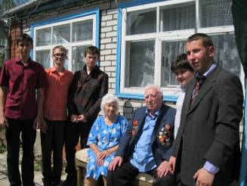
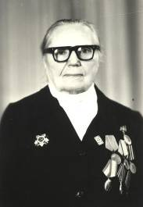
Святое место станицы Брюховецкой
В центре станицы Брюховецкой есть святое место - памятник «Скорбящая Матерь ».
На высоком сером пьедестале установлена фигура женщины - матери. Скульптор запечатлел её в момент глубокой скорби по погибшим сыновьям, которых она оплакивает. Одна рука её поднесена к лицу, чтобы сдерживать рыдания, стесняющие грудь. Вторая опущена. На лице этой женщины автор постарался отразить всё горе русских матерей, потерявших в годы войны самое дорогое - своих сыновей.
У ног Скорбящей Матери горит Вечный огонь, как символ того, что в сердцах русских людей вечно живёт помять о павших героях. Вокруг постамента поставлены плиты, на которых золотыми буквами выгравированы имена жителей нашей станицы, погибших на войне. В честь этих людей в Брюховецкой назвали много улиц: имени П.Г. Деркача, М.К.Герасименко, П.Ф. Захарченко, А.В. Кривоноса, М.И. Короткого, И.П. Масловского, Е.А. Зикрана.
Благодарные жители нашей станицы приносят к этому месту живые цветы, сюда никогда не зарастёт народная тропа. В праздничные дни у мемориала стоит Почётный караул. Сюда приходят седые ветераны, чтобы почтить память павших своих товарищей. В день свадьбы все молодожёны обязательно приходят к обелиску, чтобы возложить цветы погибшим на войне. Молодёжь понимает, что может устраивать своё счастье, семью в мирной стране благодаря этим людям.
Глядя на это святое место, хочется ещё раз произнести: «Никто не забыт, ничто не забыто».
Горит Вечный огонь. Склонила голову в вечной скорби Родина-мать…
Анастасия Родичева, 7 «Б» класс


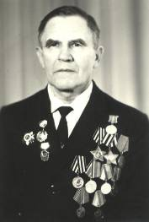
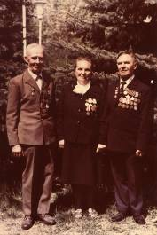

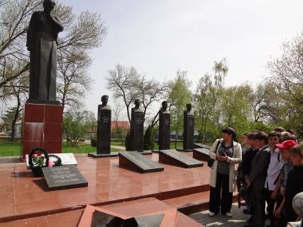
Наша память
«Туристический маршрут»
День памятников и исторических мест – праздник, учрежденный международной организацией ЮНЕСКО. Ученики нашей школы вместе с руководителем кружка «Краеведение. Туризм» Хилько Н.Г. и куратором школьного музея Гурской Н.Н. посетили Брюховецкий центральный парк. Святые для всех брюховчан места – мемориал «Скорбящая мать», Вечный огонь. Все это связано с памятью о Великой Отечественной войне. Здесь многое знакомо и многое открылось по-другому.
Ребята познакомились с историей памятников родной станицы, таких, как обелиски Ликвидаторам Чернобыльской АЭС, участникам локальных войн, памятники казачеству. Учителя рассказали о казаках – переселенцах. Экскурсия понравилась ребятам. Это был своеобразный туристический маршрут «школа – центральный парк». Они с нетерпением ждут новых встреч и открытий.
Гурская Н.Н., руководитель музея.

Никто не забыт, ничто не забыто

«Песни, победившие войну»
Если песня - значит рядом друг,
Значит смерть отступит, забоится…
И казалось, нет войны вокруг,
Если песня над тобой кружится!
Сердцу каждого человека дорог праздник Победы, дорог памятью о тех, кто отдал жизнь за свободу и светлое будущее своей Родины. Как жаль, что им всем вместе и каждому в отдельности нельзя сказать, что мы их не забыли, что мы их помним. Могилы не слышат. Могилы не видят. Но живые должны слышать, видеть и помнить, какой ценой завоёвана свобода.
В нашей школе прошел фестиваль под названием «Песни, победившие войну». Каждый класс подготовил к этому мероприятию выступление о защитниках Отечества.

Сколько песен об армии сложено,
Сколько сложено песен о флоте!
Нам припомнить их в праздник положено,
Да и спеть их мы тоже не против!

Дороги войны…Сколько их пройдено…И всюду с воинами шагала песня.

Присядем, друзья, перед дальней дорогой,
Пусть легким окажется путь!
Давай же, сержант, потихонечку трогай
И песню в пути не забудь…
Зал оценил лихо исполненную ребятами 9А класса песню «Три танкиста».
А вот грянула знаменитая «Катюша», которую исполнили ученики 8А класса. Подвигу девушек-зенитчиц было посвящено стихотворение, которое прочитала семиклассница Ярыгина Анастасия.
Апофеозом праздника стала танцевальная композиция в исполнении десятиклассников под звуки незабываемого «Солдатского вальса». Это было непередаваемо трогательно. И органично смотревшаяся в военной гимнастерке Бледнова Александра кажется пришла из этого далекого времени.
Сам процесс подготовки к фестивалю, инсценирование, поиски костюмов и атрибутов - все это делает фестиваль военно-патриотической песни и праздник День Победы одним из самых ярких и запоминающихся событий учебного года как для учащихся, так и для учителей, родителей.

Анастасия Нестеренко, 10 класс

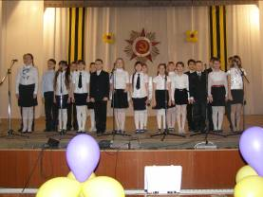
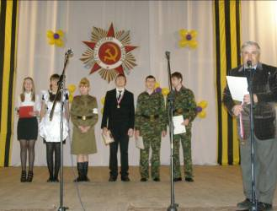


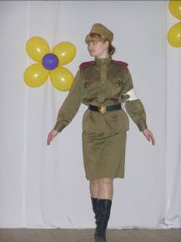

Час мужества пробил на наших часах, и мужество нас не покинет

Что ты знаешь о войне?
Наша анкета
Мы спросили у ребят 3 «А» класса (кл. рук. Ничипорук Н. Н.), 4 «А» (кл. рук. Закарлюка Н. Б. ) и 6 «Б» класса (кл. рук. Гурская Н. Н.) о том, что они знают о Великой Отечественной войне.
3 «А»
-Великая Отечественная война длилась 4 года, закончилась 9 мая. Этот праздник мы называем День Победы.
-Русские воевали с немцами, дрались за Россию и победили. Германия проиграла.
-Нашим солдатам помогали победить пулеметы и гранаты.
- 9 сыновей потеряла на войне Епистиния Федоровна Степанова . В Тимашевске есть музей истории этой семьи.
-На войне погиб мой прадед по папиной линии.
-Мы освободили много городов и стран.
4 «А»
-Война – это слезы и переживания.
-Враг был страшен, но мы победили силой духа.
-Для военнопленных фашисты построили концлагеря.
-Немцы хотели дойти до Москвы за 10 дней, захватить всю страну.
6 «Б»
-Дети становились сиротами, потому что родители погибли за Родину.
-Знаю о подвиге наших земляков Голубятниковых. Мои прабабушка и прадедушка вернулись с войны с орденами и медалями.
-Немцы были лучше наших вооружены и экипированы.
-Фашисты жестоко издевались над детьми и женщинами, сжигали целые деревни.

Редактор: Л.В.Ананченко
Отпечатано в МАОУ СОШ № 2
Адрес: Краснодарский край, Брюховецкий район,
ст. Брюховецкая, ул. Ростовская,1.
Электронная почта: school2@bru.kubannet.ru
Наш сайт: 2bru.ru
Контактный телефон: 33-0-41
Тираж: 30 экземпляров. Газета выходит ежемесячно.

Наши за границей
Сегодня мы продолжаем публикацию школьных статей и заметок о путешествиях наших учащихся заграницу. Ни для кого не секрет, что этим летом группа детей из нашей любимой школы посетила заграницу, а именно европейские страны: Францию, Германию, Чехию и Польшу. Я также вошла в состав этих « счастливчиков». От себя скажу, что поездка доставила мне огромное удовольствие , а главное она была интересной. Но более подробно о приключениях наших героев вы узнаете в ближайших номерах газеты. А сейчас вашему вниманию представляю статью моей одноклассницы и просто хорошей девчонки Дианы Цубер.

Воплощение мечты в реальность…
«Мир - это книга. И кто не путешествует по нему - прочитал в ней только одну страницу.» Св.Августин был прав, это действительно так. И поэтому на страницах своего сочинения я бы хотела рассказать о своём путешествии. Все мысли о зарубежных странах начали беспокоить меня ещё весной, так как учитель биологии сделала нам невероятное предложение. И это предложение включало в себя поездку за границу. Я долго уговаривала родителей, и, наконец, они согласились. В последний месяц эмоции начинали переполнять меня и моих друзей, которые тоже готовились к поездке.
И вот наступил долгожданный день - шестнадцатое августа. Родители «забросили» нас в поезд со словами: «Удачи, мы вас любим!». Расположившись в поезде, уничтожая наши запасы еды и болтая о предстоящих впечатлениях, мы не заметили, как оказались в Москве, где встретили нашего гида, который показывал нам достопримечательности столицы, пока мы ждали поезд до Белоруссии.
На Белорусском вокзале мы встретили нашего нового гида, Оксану, и группу, состоящую из пятидесяти человек. Наш путь был направлен в Польшу, столицей которой является Варшава. Приехав туда, мы были совершенно удивлены, потому что увидели другой «мир», полный разнообразия и красоты. Примером тому является ухоженные дома и поместья, которые не были огорожены заборами. Мы пробовали традиционные блюда в ресторане, гуляли по городу, а после направились в гостиницу, где смогли отдохнуть. Проснувшись рано утром, мы начали собираться в дорогу.
На этот раз мы держали путь к Праге. Это невероятно старый город, где каждая улочка пахнет своей историей. Весь день мы гуляли по старинной Праге, наслаждаясь удивительными пейзажами. Это было настоящее счастье для меня поговорить с иностранцами, добродушными людьми, которые всегда помогут или подскажут вам что-либо. Купив сувениры для дома, мы отправились следующую страну.
Это была Франция, столица её Париж - город огней и впечатлений. Мы увидели Елисейские поля, сходили в Версаль, Лувр, гуляли по ночному городу. Это были незабываемые приключения. Затем намечалась поездка в Диснейленд. Разнообразие каруселей, развлекательные программы - всё это позволило насладиться красотой Парижа.
Выехав из Франции, мы направились в Германию, которая показалась мне «серой» страной. Возможно, что моё мнение ошибочно, но, тем не менее, я рада была побывать в этой стране, столицей которой является Берлин. Мы увидели множество достопримечательностей, общались с коренным населением. Вот на этом и была закончена наша поездка. Но было как-то грустно расставаться с Европой, к которой мы так привыкли.
Виднеется Россия, наша родная страна. Но я обязательно вернусь за границу. За две недели она стала мне почти родной. Я бы хотела, чтобы все посетили заграницу и увидели воочию все её прелести и красоты.
Диана Цубер, 10 класс.
Ведущая рубрики: Карина Протопопова

С юбилеем!
Самые теплые слова поздравления в мае мы адресуем учителю физической культуры Гадецкой Валентине Федоровне.
Там, где Вы, там – молодость, спортивный задор, оптимизм, ответственное отношение к работе!
Будьте здоровы и счастливы!

